秦汉统一多民族国家的建立与巩固

一、选择题(每小题5分，共70分)
1．秦代臣民的奏章文书可以逐级上达皇帝，有紧急的非常事件发生时，可越级向皇帝报告，称为“变事书”，任何机构和个人均不得阻拦和延误传递，否则会受到严厉的惩处。这一制度设计旨在( )
A．提高政府行政效率
B．维系大一统的统治
C．加强对地方的控制
D．完善国家管理体系
2．属邦是秦针对境内少数民族设置的管理机构，秦统一前，在属邦之下由“臣邦君长”统辖“臣邦人”，袭用原有的统治方式。秦始皇三十三年(公元前214年)之后，境内原有属邦基本实现了郡县一元化。材料中少数民族地区管理机构的变化( )
A．使国家由分裂走向统一
B．促进了中央机构的完善
C．推动西北地区融入版图
D．加强了对民族地区管辖
3．汉代太学五经博士享有较高的政治、经济待遇，地位很高，属于“高官厚禄”之爵。朝廷还为博士制作衣冠，经常赏给博士酒肉“劳赐”，表示尊师重道。加之汉代太学博士负有参政、议政等职责，使得太学博士成为受人仰慕的职位。汉代的这些做法( )
A．表明政府注重民众教育
B．促进了儒学思想的传播
C．说明博士具有行政权力
D．弘扬了社会的清议之风
4．(2025·安徽九师联盟检测)文献记载秦灭六国后下令迁徙关押各国的旧贵族和豪富到咸阳、巴蜀等地以削弱他们的政治、经济势力。其中被迁到秦国都咸阳一带的，就有十二万户之多，并在迁徙之后及时整顿当地社会风俗等。这反映出( )
A．巩固了中央集权的统治
B．关东六国反秦势力强大
C．严刑峻法激化社会矛盾
D．法家思想违背历史潮流
5．睡虎地秦墓竹简中有很多秦律的记载，其中有记载：“甲盗钱以买丝，寄乙，乙受，弗智(知)盗，乙论可(何)殹(也)？毋论。”这说明( )
A．秦律之严密与理性
B．秦朝统治极其严苛
C．秦朝基层治理自主
D．秦朝注重社会教化
6．公元前209年，陈胜，吴广等人以“伐无道，诛暴秦”为口号发动的反秦起义，得到了广大农民的支持，迅速在南方形成了强大的起义军。这种状况表明( )
A．暴政导致秦朝短命而亡
B．反秦力量走向联合
C．秦的统一违背历史潮流
D．秦末统治不得人心
7．下表为东汉中后期皇帝继位和寿命的统计表，这一现象导致东汉后期( )

皇帝 | 和帝 | 殇帝 | 安帝 | 顺帝 | 冲帝 | 质帝 | 桓帝 | 灵帝 | 少帝 | 献帝
继位  年龄 | 10 | 1 | 13 | 11 | 2 | 8 | 15 | 12 | 14 | 9
卒年 | 27 | 2 | 31 | 30 | 3 | 9 | 36 | 34 | 14 | 54
A.政治日益腐败 B．皇权趋于衰落
C．相权逐渐强化 D．豪强地主势重
8．下图为东汉画像石刻画的春秋时期孔子率弟子问礼于老子的情景。孔子躬身向老子行礼，并把大雁作为见面礼送给老子；老子拄曲杖相迎，躬身还礼。此图反映了( )
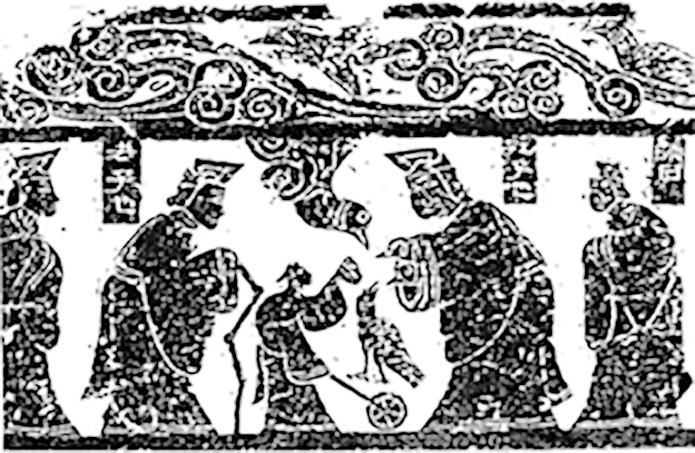
A．儒学的官方正统地位的确立
B．儒学与道教相互借鉴
C．艺术创作对时代精神的彰显
D．崇尚礼仪的文人意趣
9．管仲在《管子》中提到“仓廪实而知礼节，衣食足而知荣辱。”司马迁在《史记》中说到“礼生于有而废于无。故君子富，好行其德……人富而仁义附焉。”二者都( )
A．认为应重视发展社会生产
B．明确农业是国家的根本
C．主张维护西周的礼乐制度
D．强调国君要有好的品德
10．西汉思想家陆贾在《新语》中指出：“夫欲富国强威，辟地服远者，必得之于民；欲建功兴誉，垂名烈，流荣华者，必取之于身……天地之性，万物之类，怀德者众归之，恃刑者民畏之，归之则充其侧，畏之则去其域。”陆贾的上述思想( )
A．体现仁义治国 B．强调民富国强
C．蕴含民主意识 D．反对君主专制
11．下表是汉代对“北斗星”的记述。由此可推知，汉代天文学的进步得益于( )

记述 | 出处
摄提(摄捉星)运衡(北斗星)，徐至于射宫(天子行射礼) | 张衡《东京赋》
移节度，定诸纪，皆系于斗(北斗星) | 司马迁《史记·天官书》
A.赋和史学的发达 B．集权统治的需要
C．小农经济的发展 D．观测技术的改进
12．下图反映的状况( )
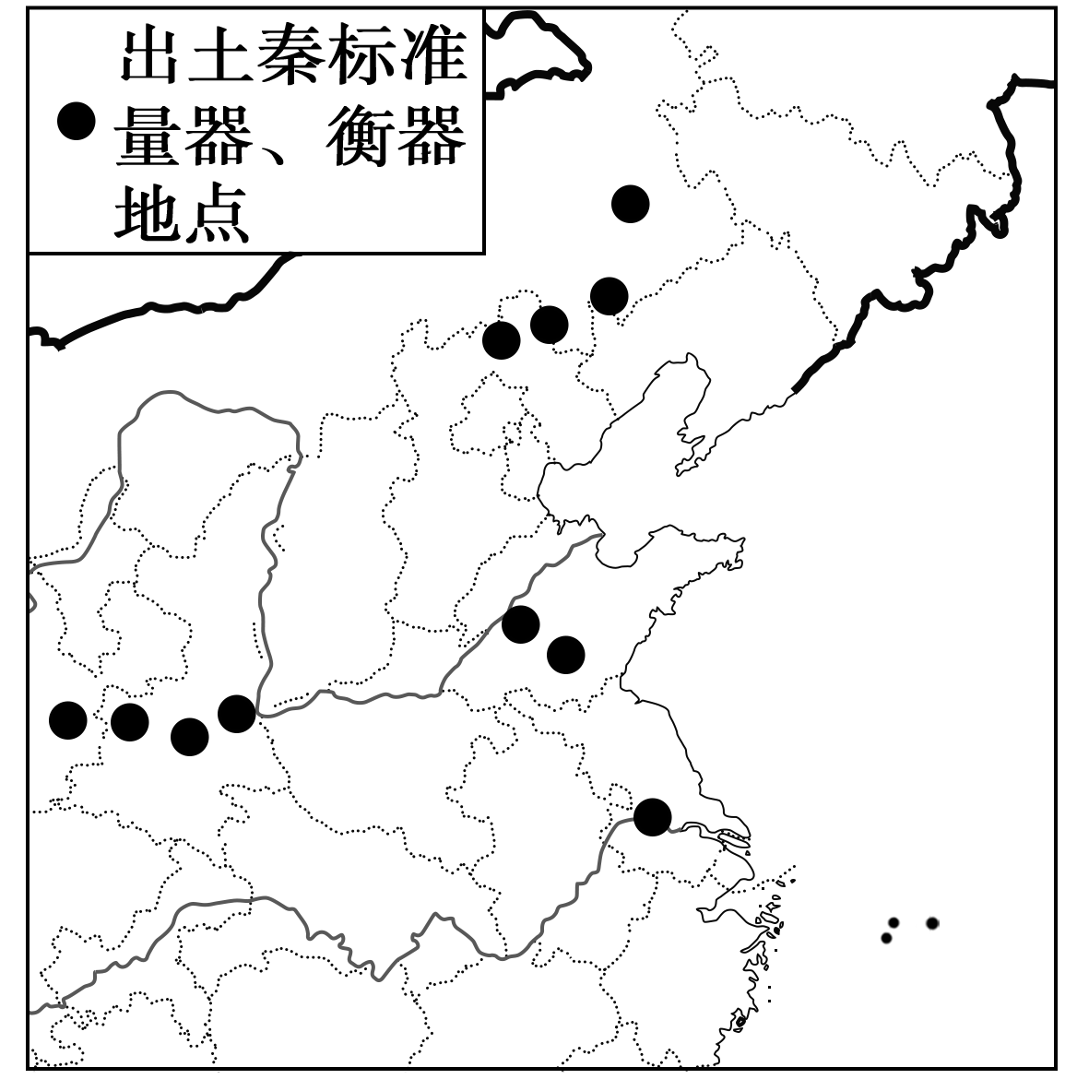
A．降低了市场交易的成本
B．激化了不同地区的矛盾
C．根源于自然经济的发展
D．反映了治国思想的变化
13．传统的观点认为：汉武帝早年征伐四方、开疆拓土，却也耗费了国力，以致民不聊生。及至晚年，武帝“幡然悔悟”，停止了对外的征伐，下诏“罪己”。学者辛德勇在《制造汉武帝》一书中认为，是司马光在《资治通鉴》中人为地建构了汉武帝晚年从“尚攻”转向“守文”的政治形象。这一观点引发了广泛的学术争议，表明( )
A．当代著作比古代史学作品更接近真相
B．历史人物形象随着时间推移逐渐饱满
C．时人热衷于对历史人物进行形象重塑
D．历史解释受到研究者主观认识的影响
14．东汉官吏诈病现象是东汉政治文化的一个重要侧面，诈病期间，官吏们拥有一种“病人”身份，在行政程序上他们能够合理地拒绝进入或退出官僚队伍。下表是有记录的东汉“诈病官员”人数统计。表格数据体现了( )

时期 | “诈病官员”  人数(地方) | “诈病官员”  人数(中央)
东汉前期  (光武至和帝) | 30 | 44
东汉后期  (殇帝至献帝) | 91 | 84
(注：部分官员任中央官与地方官期间均出现诈病现象。)
A．政治衰颓的时代景象
B．统治者清除政治的异己势力
C．儒家学者的消极避世
D．黄老之学影响士人价值取向
二、非选择题
15．阅读材料，回答问题。(15分)
材料 汉兴六十余载，海内艾安，府库充实，而四夷未宾，制度多阙。上方欲用文武，求之如弗及，始以蒲轮迎枚生，见主父而叹息。群士慕向，异人并出。卜式拔于刍牧，弘羊擢于贾竖，卫青奋于奴仆，日磾出于降虏，斯亦曩时版筑贩牛之朋已。
汉之得人，于兹为盛，儒雅则公孙弘、董仲舒、倪宽，笃行则石建、石庆，质直则汲黯、卜式，推贤则韩安国、郑当时，定令则赵禹、张汤，文章则司马迁、相如，滑稽则东方朔、枚皋，应对则严助、朱买臣，历数则唐都、洛下闳，协律则李延年，运筹则桑弘羊，奉使则张骞、苏武，将率则卫青、霍去病，受遗则霍光、金日磾，其余不可胜纪。是以兴造功业，制度遗文，后世莫及。
——摘编自班固《汉书·公孙弘卜式倪宽传赞》
(1)根据材料并结合所学知识，举例说明此时统治者如何“兴造功业、制度遗文”，并简要评价。(9分)
(2)根据材料并结合所学知识，分析人才选拔与国家治理的关系。(6分)

1．解析：选B。据材料可知，秦代臣民的奏章文书可以直达皇帝，同时紧急的章奏可以越级进行上奏，这一制度的主要目的是维系大一统国家的统治，故选B项；国家加强对信息的掌控并不一定会提高政府行政效率，排除A项；材料中强调的是下级把信息传递给上级，并不单指中央与地方的关系，排除C项；这一制度确实有利于完善国家治理体系，但不是这一制度的根本目的，而是意义，故排除D项。
2．解析：选D。秦统一之前，少数民族地区的管理是在属邦之下由“臣邦君长”统辖“臣邦人”，袭用原有的统治方式，统一之后则基本实现了郡县一元化，这种变化加强了中央政府对民族地区的管辖，故选D项；公元前221年，秦完成了统一，公元前214年秦朝已是统一国家，排除A项；少数民族大多位于边疆地区，对其管理属于对地方的管理，与中央机构的完善无关，排除B项；西北地区开始被纳入版图是在西汉时期，排除C项。
3．解析：选B。据材料可知，汉代的太学五经博士地位和待遇都很高，并且还有参政议政等职责，而汉代太学博士主要传授儒家经学，这就促进了儒学思想的传播，故选B项；据所学可知，汉武帝时期通过设立太学这种官学的方式来教授子弟，只有出身名门和高学历的人才有机会进入太学学习，材料无法体现民众教育，排除A项；汉武帝时期，太学博士的政治地位高，但其主要职责是在官学中教授子弟学习五经，“博士具有行政权力”的说法与史实不符，排除C项；清议是东汉后期官僚士大夫中出现的一种品评人物的风气，与主旨不符，排除D项。
4．解析：选A。据题干并结合所学知识可知，秦始皇为了巩固新建立的封建国家，维护自身的统治，在统一六国后采取了一系列措施来巩固刚刚建立的中央集权统治，而下令迁徙关押各国的旧贵族和豪富到咸阳、巴蜀等地的做法就是其中一项措施，故选A项。
5．解析：选A。由材料可知，甲偷钱并买了丝线，寄存在乙处，但乙并不知道甲偷钱的事，乙不受惩罚，说明秦律对犯罪事实有明确的规定，体现出法律的严密与理性，故选A项；材料中的秦律并不是对民众行为的控制与约束，无法推知其严苛性，排除B项；秦朝通过郡县制加强对基层直接有效的控制，并未实现自主治理，排除C项；材料中的规定并不是社会教化，且秦朝崇尚法治，排除D项。
6．解析：选D。据材料“诛暴秦”“得到了广大农民的支持”并结合所学可知，秦朝的暴政激化了阶级矛盾，最终引发了大规模的农民起义，故选D项；材料未提及“秦朝短命而亡”，排除A项；材料中只提及了陈胜、吴广一支起义军，无法得出B项结论，排除；“违背”一说不符合史实，应为“顺应”，排除C项。
7．解析：选A。据表格数据可知，在东汉中后期，诸多皇帝继位时年龄较小，在位时间都比较短，这使得东汉后期出现外戚干政和宦官专权的局面，东汉晚期政治日益腐败，故选A项；据所学可知，外戚干政和宦官专权都是君主专制的产物，皇权并未趋于衰落，排除B项；在外戚干政和宦官专权的情况下，相权不断被削弱，而不是“强化”，排除C项；材料现象与豪强地主势力无关，排除D项。
8．解析：选C。据材料“孔子躬身……还礼”可知，材料体现出注重儒家礼仪，这与汉代以来儒学地位变化的时代特征有关，即艺术创作对时代精神的彰显，故选C项。
9．解析：选A。据材料“仓廪实而知礼节”“礼生于有而废于无”等可知，这两句话都强调物质富足对人们施行道德仁义具有关键作用，侧面反映了管子和司马迁都强调发展社会生产，从而保持社会和谐，故选A项；材料并未提及农业是国家的根本，排除B项；C、D两项在材料中均未涉及，排除。
10．解析：选A。据材料“天地之性……畏之”可知，天地万物的规律告诉我们，怀有德行的人，百姓归顺他，依仗刑罚的人，百姓畏惧他，即陆贾主张仁义治国，故选A项；“夫欲富国……于民”的大意是要想国家富裕、军力强大，开拓疆土、边民归顺，就必须依靠百姓的力量，但未体现民富，排除B项；材料体现了一定的民本思想，并不是民主意识，排除C项；材料讲述的是治国理念，是为君主专制服务的，而非“反对君主专制”，排除D项。
11．解析：选B。据材料“徐至于射宫(天子行射礼)”“移节度，定诸纪，皆系于斗(北斗星)”可知，国家礼仪制度等均与北斗星的运行有关，并通过观察北斗星来决定相关活动，这说明封建专制集权统治是推动当时天文学进步的重要因素，故选B项；赋和史学只能对天文学进行记载和描述，无法直接推动天文学的进步，排除A项；材料主要从统治者的角度分析汉代天文学进步的影响因素，排除C项；当时的天文观测技术也主要依赖于封建统治者的支持，排除D项。
12．解析：选A。据地图信息并结合所学可知，秦朝统一度量衡，且推广至全国范围，这一措施有利于全国量器统一，进而促进商品交易发展，降低市场转换带来的成本，故选A项；地图信息仅反映量器在全国的推广情况，不涉及不同地区的矛盾，且这一措施并不会激化矛盾，排除B项；自然经济指生产是为了直接满足生产者个人或经济单位的需要，而不是为了交换的经济形式，对统一度量衡的需求不大，排除C项；秦统一前后治国思想没有发生变化，排除D项。
13．解析：选D。据题干可知，现代历史学者辛德勇并不认同司马光的观点，他认为汉武帝晚年的政治形象是司马光“人为地”建构出来的，据此可知，历史解释受到研究者主观认识的影响，故选D项；据所学可知，当代著作和古代史学作品都具有较高的史学价值，并不能笼统地断定为“当代著作比古代史学作品更接近真相”，排除A项；题干仅是述及现代学者和古代史学家对同一历史人物的形象有争议，但并没有体现出人物形象的“饱满”，排除B项；题干仅是述及现代学者辛德勇并不认同司马光的记述，并不能据此扩大为“时人热衷”，排除C项。
14．解析：选A。根据题干并结合所学知识可知，外戚宦官专权是东汉政治的典型特征，也是东汉走向衰落的重要表现，面对此种政治现实，部分官吏假装生病，或间接地表明态度，或离开政治舞台，故东汉后期“诈病官员”人数激增，反映了政治衰颓的时代景象，故选A项；题干仅提供了东汉官吏“诈病”现象增多的表现，而并未揭示其原因，所以无法得出“统治者清除政治的异己势力”的结论，排除B项；儒家学者基本是积极入世的，而不是消极避世，排除C项；黄老之学是在西汉建立初期统治者采取的治国思想，而从汉武帝开始，儒家思想就成为了治国思想，所以“黄老之学影响士人价值取向”的说法不符合史实，排除D项。
15．答案：(1)举例说明：政治上，颁布“推恩令”，成功削弱了诸侯王的势力；设立中朝，加强皇权，削弱丞相权力；确立察举制；设刺史巡视监察地方；任用酷吏治理地方；稳固和积极开拓边疆，三次对匈奴战争，派遣张骞两次出使西域。经济上，改革币制，将铸币权收归中央；实行盐铁官营；推行均输平准；抑制工商业者，向他们征收财产税。思想上，尊崇儒术。
评价：汉武帝是一位具有雄才大略的封建皇帝，在他的大一统之下，专制主义中央集权空前加强，西汉统治达到鼎盛，统一多民族封建国家得到巩固加强；但积极有为的做法带来国家财政开支巨大，百姓负担沉重。
(2)汉武帝确立以察举制为代表的新的官吏选拔制度，不拘一格选出各方面的人才，有效治理了国家，出现了封建国家的盛世局面，因此，国家治理的关键在于人才的选拔。

